Verkeersbesluit voor het instellen van een parkeerverbod aan oostzijde van de Eijsinckstraat in Heino
Besluitnummer: 6972-2025

Burgemeester en wethouders van de gemeente Raalte,
Overwegingen ten aanzien van het besluit
In de maand augustus 2023 is een brief verstuurd aan de bewoners van de wijk De Kampen in Heino. Hierin ligt onder andere de Eijsinckstraat. In de brief is verzocht om tijdens de ophaaldagen van afval de auto te parkeren aan de oostzijde van de straat, de kant van de woningen. De reden hiervoor was dat de Rova niet door alle straten in de wijk kon rijden. In de praktijk werd ook op andere dagen dan de afvalophaaldagen aan de oostzijde geparkeerd.
De parkeerdruk in de Eijsinckstraat is hoog en de straat is smal. Gevolg is dat bewoners vaak nauwelijks hun oprit kunnen verlaten. Daarom hebben zij verzocht om een parkeerverbod aan de oostzijde, en parkeren toe te staan aan de westzijde, de kant waar geen woningen staan. Dit willen wij aangeven met een verkeersbord.
Alle bewoners van de Eijsinckstraat en de woning op de hoek met de Van Sonsbeeckstraat hebben het verzoek voor het veranderen van het parkeerbeleid ondertekend. Er zijn geen nadelige gevolgen te voorzien.
Vereiste van besluit
Op grond van artikel 15, eerste lid, van de Wegenverkeerswet 1994, moet een verkeersbesluit worden genomen voor de plaatsing of verwijdering van de in artikel 12 van het Besluit administratieve bepalingen inzake het wegverkeer genoemde verkeerstekens, alsmede voor onderborden voor zover daardoor een gebod of verbod ontstaat of wordt gewijzigd.
Motivering van het verkeersbesluit
De in artikel 2, eerste lid, van de Wegenverkeerswet 1994 genoemde belangen liggen ten grondslag aan het verkeersbesluit:
Het zoveel mogelijk waarborgen van de vrijheid van het verkeer. Gehoord Overeenkomstig artikel 24 van het Besluit administratieve bepalingen inzake het wegverkeer heeft overleg plaatsgevonden met de verkeersadviseur van politie-eenheid Oost Nederland, district IJsselland. Hij bracht hierover een positief advies uit.

BESLUIT
Op grond van vorenstaande overwegingen besluiten burgemeester en wethouders om:
Een parkeerverbod in te stellen aan de oostzijde van de Eijsinckstraat door het plaatsen van bord E1 van bijlage I van het RVV 1990 aan beide uiteinden van de straat.
Op onderstaande plattegrond is een situatieschets weergegeven.
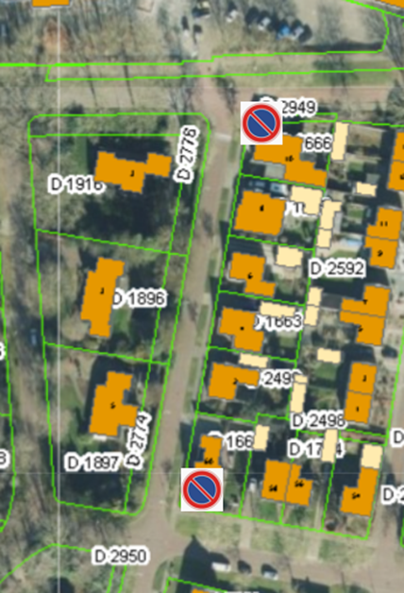

Raalte 22 januari 2025
Burgemeester en wethouders van de gemeente Raalte
Namens deze,
T. Penders
Domeinmanager Ruimte

Mededelingen
Bezwaar- of beroepsclausule
Bezwaarmogelijkheid
Bent u het niet eens met dit besluit? Belt u ons dan eerst. Wij nemen dan samen met u het besluit door en kunnen zo nodig een fout herstellen.
Op grond van de Algemene wet bestuursrecht kan iedereen wiens belang rechtstreeks bij een besluit is betrokken, hiertegen een met redenen omkleed bezwaarschrift indienen. Dit moet dan gebeuren binnen zes weken na de dag waarop burgemeester en wethouders het besluit hebben bekendgemaakt. Het bezwaarschrift dient te worden gericht aan burgemeester en wethouders van Raalte, Postbus 140, 8100 AC Raalte.
Het bezwaarschrift dient ten minste te bevatten:
- naam en adres;
- de dagtekening;
- omschrijving van het besluit waartegen het bezwaarschrift is gericht;
- de gronden van het bezwaar.
Voorlopige voorziening
Indien u een bezwaarschrift heeft ingediend, kunt u de voorzieningenrechter van de rechtbank verzoeken een voorlopige voorziening te treffen indien onverwijlde spoed, gelet op de betrokken belangen, dat vereist. Dit kunt u doen bij de rechtbank Oost Nederland locatie Zwolle, Postbus 10067, 8000 GB Zwolle. Voor de behandeling van het verzoek wordt een bedrag aan griffiekosten geheven.
U kunt ook digitaal het bezwaar- en verzoekschrift indienen bij de genoemde rechtbank via http://lo- ket.rechtspraak.nl/bestuursrecht. Daarvoor moet u wel beschikken over een elektronische handtekening (DigiD). Kijk op de genoemde site voor de precieze voorwaarden.
Na indiening ontvangt u hierover nader bericht van de rechtbank.

